# Three Forms of Evaluation（评估）（了解）

* 设计师在设计过程中进行评估。
* 在设计过程中由同行评估。
* 一旦设计了架构，外人就会进行分析。

## Evaluation by the Designer

* 每次设计师做出关键设计决策或完成设计里程碑时，都应评估所选择的和竞争的替代方案。
* 设计师的评估是架构设计“生成和测试”方法的“测试”部分。
* 多少分析量？ 这取决于决定的重要性。包括：
  + 决定的重要性。
  + 潜在替代品（potential alternatives.）的数量。
  + 足够好而不是完美。

## Peer Review

* 建筑设计可以进行同行评审，就像代码一样。
* 可以在设计过程的任何一点进行同行评审，其中存在候选体系结构，或者至少是一个连贯的可审查部分。
* 分配至少几个小时，可能半天。

**Peer Review Steps**

**步骤：**

1. 审核人员确定了许多质量属性方案来推动审核。
2. 架构师展示了要评估的架构部分。
3. 对于每个场景，设计人员都会遍历架构并解释场景是如何满足的。
4. 捕获了潜在的问题。

## Analysis by Outsiders

* 外部评估人员可以客观地关注架构。
* “外面”是相对的; 这可能意味着
  + 在开发项目之外
  + 在项目所在的业务部门之外但在同一公司内部
  + 在公司外面。
* 选择局外人是因为他们拥有专业知识或经验，或者成功评估架构的长期经验。
* 管理者倾向于更倾向于倾听外部团队发现的问题。

# Contextual Factors for Evaluation评估的背景因素（了解）

* 什么工件可用？
* 谁看到了结果？
* 谁进行评估？
* 哪些利益相关者参与？
* 什么是业务目标？

# The Architecture Tradeoff Analysis Method （掌握）

* 架构权衡分析方法（ATAM）已经使用了十多年来评估软件架构。
* ATAM的设计使得评估人员不需要熟悉架构或其业务目标，系统还不需要构建，并且可能存在大量利益相关者。

## Participants（参与者） in the ATAM

* 评估小组。
  + 正在评估其体系结构的项目的外部。
  + 三到五个人; 一个人可以在ATAM中担任多个角色。
* 项目决策者。
  + 他们通常包括PM，客户。
  + 架构师总是包括在内。
* 架构利益相关
* 利益相关者包括开发人员，测试人员，集成商，维护人员，性能工程师，用户，构建者以及其他人。

**ATAM Evaluation Team Roles**

|  |  |
| --- | --- |
| **Role** | **Responsibilities** |
| **Team leader** | **设置评估; 与客户协调，确保满足客户的需求; 建立评估合同; 形式评估小组; 看到最终报告的制作和交付（尽管可以委托写作）** |
| **Evaluation leader** | **运行评估; 促进场景的启发; 管理场景选择/优先级排序过程; 有助于评估建筑方案; 促进现场分析** |
| **Scenario scribe（情景抄写员）** | **在场景启发期间在活动挂图或白板上写入场景; 捕获每个方案的商定措辞，停止讨论直到捕获到准确的措辞** |
| **Proceedings scribe（会议记录）** | **在笔记本电脑或工作站上以电子形式捕获程序：原始场景，激发每个场景的问题（通常在场景本身的措辞中丢失），以及应用于架构时每个场景的解决方案; 还为所有参与者生成所采用方案的打印列表** |
| **Questioner（发问者）** | **引起架构利益的问题，通常与他或她具有专业知识的质量属性有关** |

## Outputs of the ATAM

1. 简要介绍架构。
2. 阐明业务目标。
3. 优先质量属性要求表示为质量属性方案。
4. 一系列风险和非风险。
   * 风险被定义为一种架构决策，可能会因质量属性要求而导致不良后果。
   * 非风险是一种架构决策，经过分析，被认为是安全的。
   * 已识别的风险构成架构风险缓解计划的基础。
5. 一组风险主题。
6. 将架构决策映射到质量要求。
7. 一组已识别的敏感度和权衡点

**Intangible Outputs**

* 基于ATAM的评估也有无形结果。 这些包括
  + 利益相关者的团体意识
  + 建筑师和利益相关者之间开放的沟通渠道
  + 更好地全面了解架构的所有参与者及其优点和缺点。
* 虽然这些结果很难衡量，但它们并不比其他结果重要，而且往往是最持久的。

## Phases（阶段） of the ATAM

|  |  |  |  |
| --- | --- | --- | --- |
| **Phase** | **Activity** | **Participants** | **Typical duration** |
| 0 | 团队关系和准备：物流，规划，利益相关者招募，团队组建 | 评估团队领导和关键项目决策者 | 根据需要非正式地推进，可能需要几周时间 |
| 1 | Evaluation: Steps 1-6 | 评估团队和项目决策者 | 1-2天后，间隔2-3周 |
| 2 | Evaluation: Steps 7-9 | 评估团队，项目决策者，利益相关者 | 2 days |
| 3 | 后续行动：报告生成和交付，流程改进 | 评估团队和评估客户 | 1 week |

**Step 1: Present the ATAM**

* 评估负责人向组装的项目代表介绍ATAM。
* 领导者使用标准演示文稿简要描述了ATAM步骤和评估结果。

**Step 2: Present Business Drivers**

* 参与评估的每个人都需要了解系统的背景以及激励其发展的主要业务驱动因素。
* 在此步骤中，项目决策者从业务角度呈现系统概述。
* 演示文稿应描述以下内容：
  + 系统最重要的功能
  + 任何相关的技术，管理，经济或政治限制
  + 与项目相关的业务目标和上下文
  + 主要利益相关者
  + 架构驱动程序（即ASR）

**Step 3: Present the Architecture**

* 首席架构师（或架构团队）制作描述架构的演示文稿。
* 架构师涵盖技术限制以及系统必须与之交互的其他系统。
* 架构师描述了用于满足要求的架构方法。
* 架构师应该提供有助于推断系统最重要的质量属性问题的视图。

**Step 4: Identify Architectural Approaches**

* ATAM专注于通过了解其架构方法（尤其是模式和策略）来分析架构。
* 评估团队对已确定的模式和策略进行编目。
* 该列表是公开获取的，将作为后续分析的基础。

**Step 5: Generate Utility Tree（效用树）**

* 所考虑的体系结构的重要质量属性目标在步骤2中命名。
* 在此步骤中，评估团队与项目决策者合作，确定，优先排序和完善系统最重要的质量属性目标。
* 这些表示为场景，填充实用程序树的叶子。
* 场景被分配了重要性等级（高，中，低）。

**Step 6: Analyze Architectural Approaches**

* 评估小组一次一个地检查排名最高的方案; 要求架构师解释架构如何支持每个架构。
* 评估团队成员探究架构师用于执行场景的架构方法。
* 在此过程中，评估团队记录相关的架构决策，并识别和编制风险，非风险，敏感点和权衡。

**Example of an Analysis**

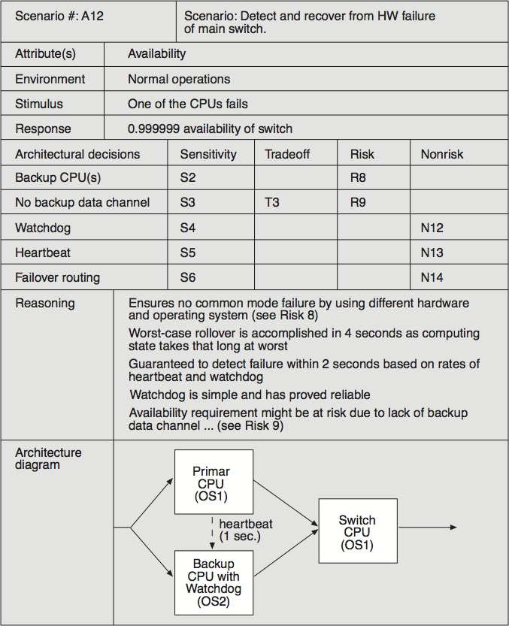

**Step 7: Brainstorm（头脑风暴） and Prioritize（优先） Scenarios**

* 利益相关者集体讨论在利益相关者的个人角色方面具有操作意义的场景。
* 场景头脑风暴的目的是抓住更大的利益相关方社区的脉搏。
* 收集方案后，通过投票确定优先顺序。
* 将优先级场景列表与实用程序树练习列表进行比较。

**Step 8: Analyze Architectural Approaches**

* 在此步骤中，评估团队使用排名最高的新生成方案执行与步骤6中相同的活动。
* 评估团队指导架构师执行排名最高的新场景。
* 架构师解释了相关的架构决策如何有助于实现每个架构。
* 如果时间允许，此步骤可能涵盖前5-10个场景。

**Step 9: Present Results**

* 评估团队根据一些共同的潜在关注或系统性缺陷，私下授予将风险分组为风险主题的权利。
* 对于每个风险主题，评估团队确定步骤2中列出的哪些业务驱动因素受到影响。
  + 这提高了管理层关注业务驱动因素的风险。
* 收集的评估信息将汇总并呈现给利益相关方。
* 提出以下产出：
  + 记录了架构方法
  + 一系列场景及其头脑风暴的优先次序
  + 实用树
  + 发现的风险
  + 非风险记录
  + 找到敏感点和权衡点
  + 每个风险主题和业务驱动因素都受到威胁

# Lightweight Architectural Evaluation （了解）

* ATAM是一项重大任务。
  + 它需要大约20到30个人日的努力。
* 我们开发了一种基于ATAM的轻量级架构评估方法，用于较小，风险较小的项目。
  + 可以在一天，甚至半天的会议中进行。
  + 可以完全由组织内部的成员执行。
* 轻量级架构评估的步骤和阶段可以更快地执行。

**Typical Agenda（议程）: 4-6 Hours**

|  |  |  |
| --- | --- | --- |
| **Step** | **Time** | **Notes** |
| **1. Present the ATAM** | **0 hours** | **参与者已经熟悉过程。** |
| **2. Present business drivers** | **0.25 hours** | **期望参与者了解系统及其业务目标和优先事项。 简短的回顾确保这些内容在每个人心中都是新鲜的，并且没有任何意外。** |
| **3. Present architecture** | **0.5 hours** | **预计所有参与者都熟悉该系统。 简要概述了该架构，至少使用了模块和C＆C视图。 通过这些视图可以追踪1-2个场景。** |
| **4. Identify architectural approaches** | **0.25 hours** | **架构师可以识别特定质量属性问题的架构方法。 这可以作为步骤3的一部分来完成。** |
| **5. Generate QA utility tree** | **0.5- 1.5 hours** | **场景可能存在：以前评估的一部分，设计的一部分，需求获取的一部分。 把它们放在树上。 或者，效用树可能已经存在。** |
| **6. Analyze architectural approaches** | **2-3 hours** | **将高度排名的场景映射到架构上的步骤消耗大部分时间，并且可以根据需要进行扩展或收缩。** |
| **7. Brainstorm scenarios** | **0 hours** | **可以省略该步骤，因为预期组装的（内部）利益相关者将在步骤5中贡献表达他们关注的情景。** |
| **8. Analyze architectural approaches** | **0 hours** | **由于所有分析都在步骤6中完成，因此也省略该步骤。** |
| **9. Present results** | **0.5 hours** | **评估结束时，团队会审查现有和新发现的风险，非风险，敏感性和权衡，并讨论是否出现了任何新的风险主题。** |

# Summary

* 如果系统足够重要，您可以明确地设计其架构，那么应该评估该架构。
* 每个评估的数量和评估的范围可能因项目而异。
  + ○设计师应在做出重要决定的过程中进行评估。
  + ○轻量级评估可以在项目期间作为同行评审练习多次执行。
* ATAM是评估软件架构的综合方法。
* 轻量级架构评估，基于ATAM，提供廉价，低仪式的架构评估，可在下午进行。